Nama: Bagaskara Dwi Prasetia
NIM: 23416255201032
Instalasi laravel di laragon
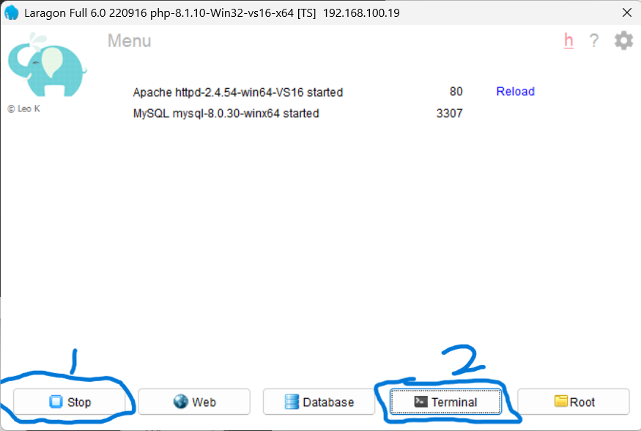

- Buka aplikasi laragon dan klik “start all”
- Setelah semua service berjalan, buka terminal dengan mengklik pada aplikasi laragon.
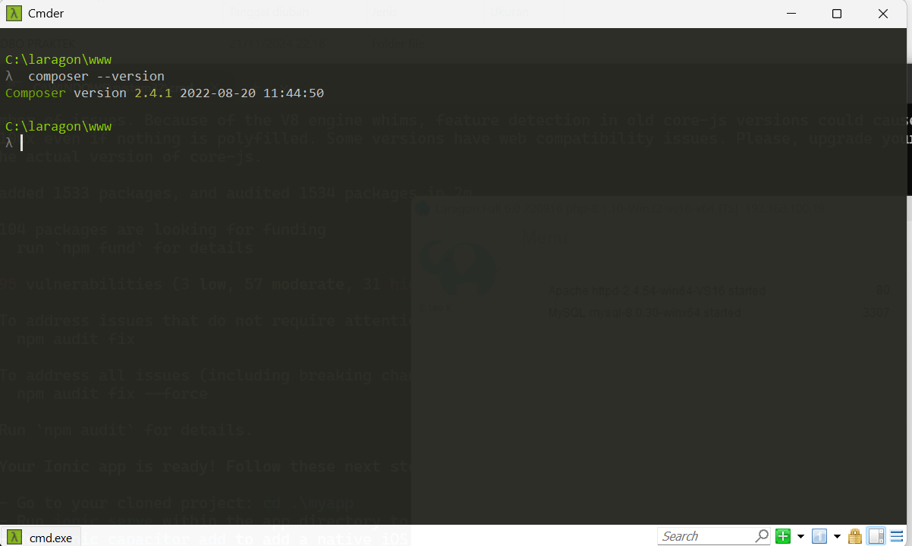

Tampilan nya seperti ini
- composer –version

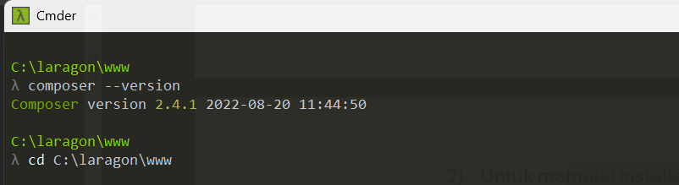
- ketik perintah “cd C:\laragon\www”

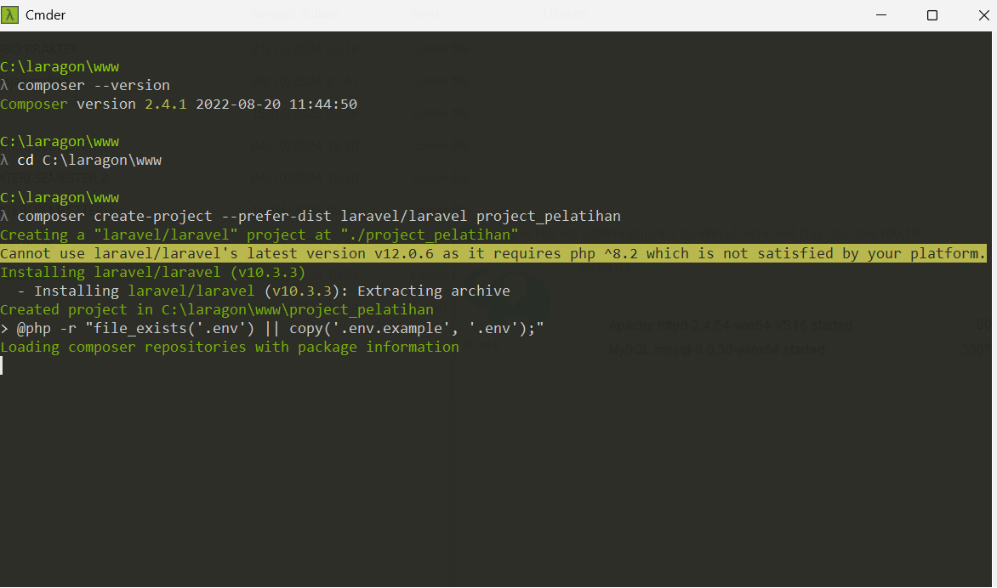
- untuk memulai instalasi Laravel gunakan perintah “composer create-project --prefer-dist laravel/laravel nama_project”
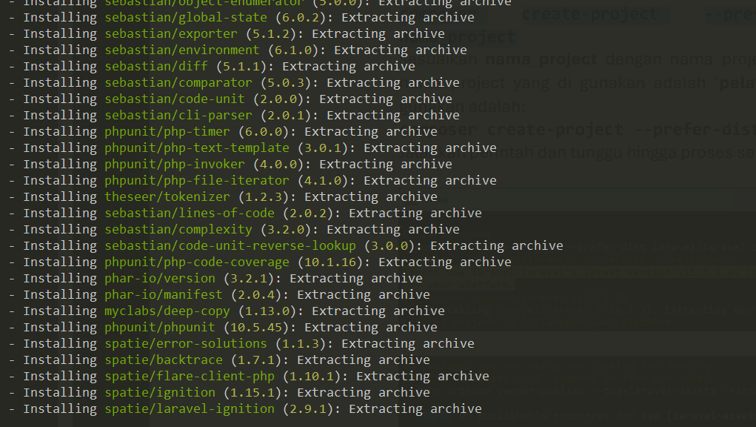
- tunggu sampe sampai selesai
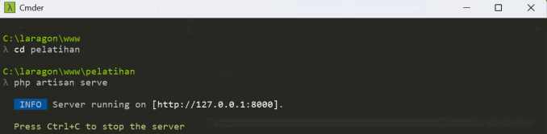

- ketik perintah “cd nama_project”
“php artisan serve”
- salin [http://127.0.0.1:8000]. Ke web maka tampilan nya seperti kayak seperti gamabar di bawah
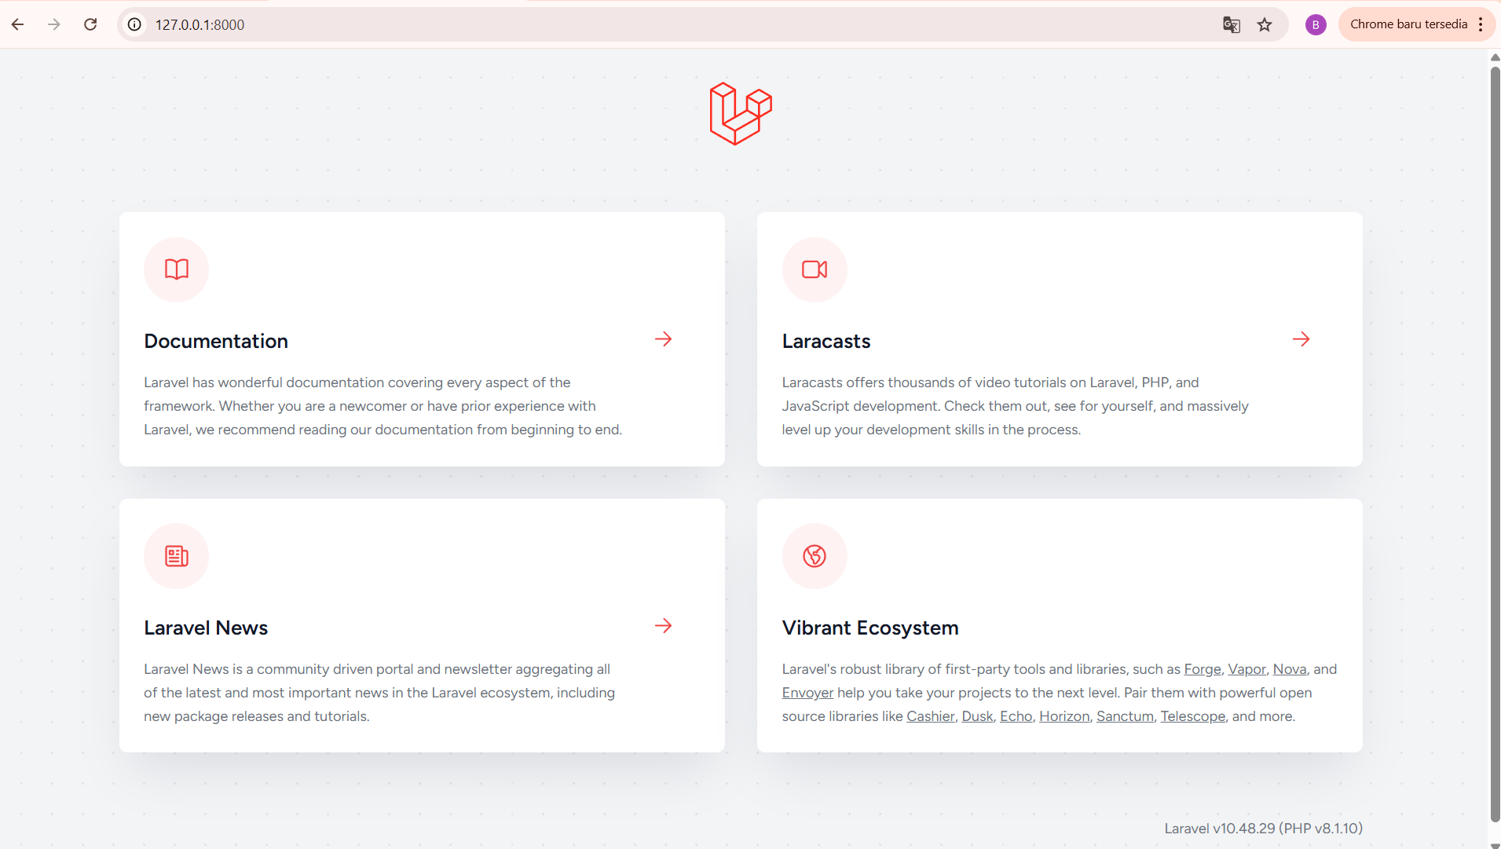

- Apabila sudah di instal laravel nya otomatis file nya sudah tersedia di file laragon lebih tepatnya di folder www
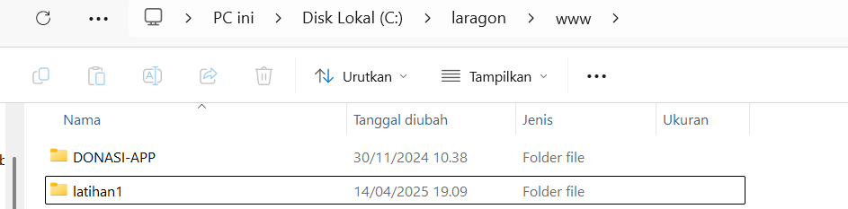

- Buka foldernya di vscode
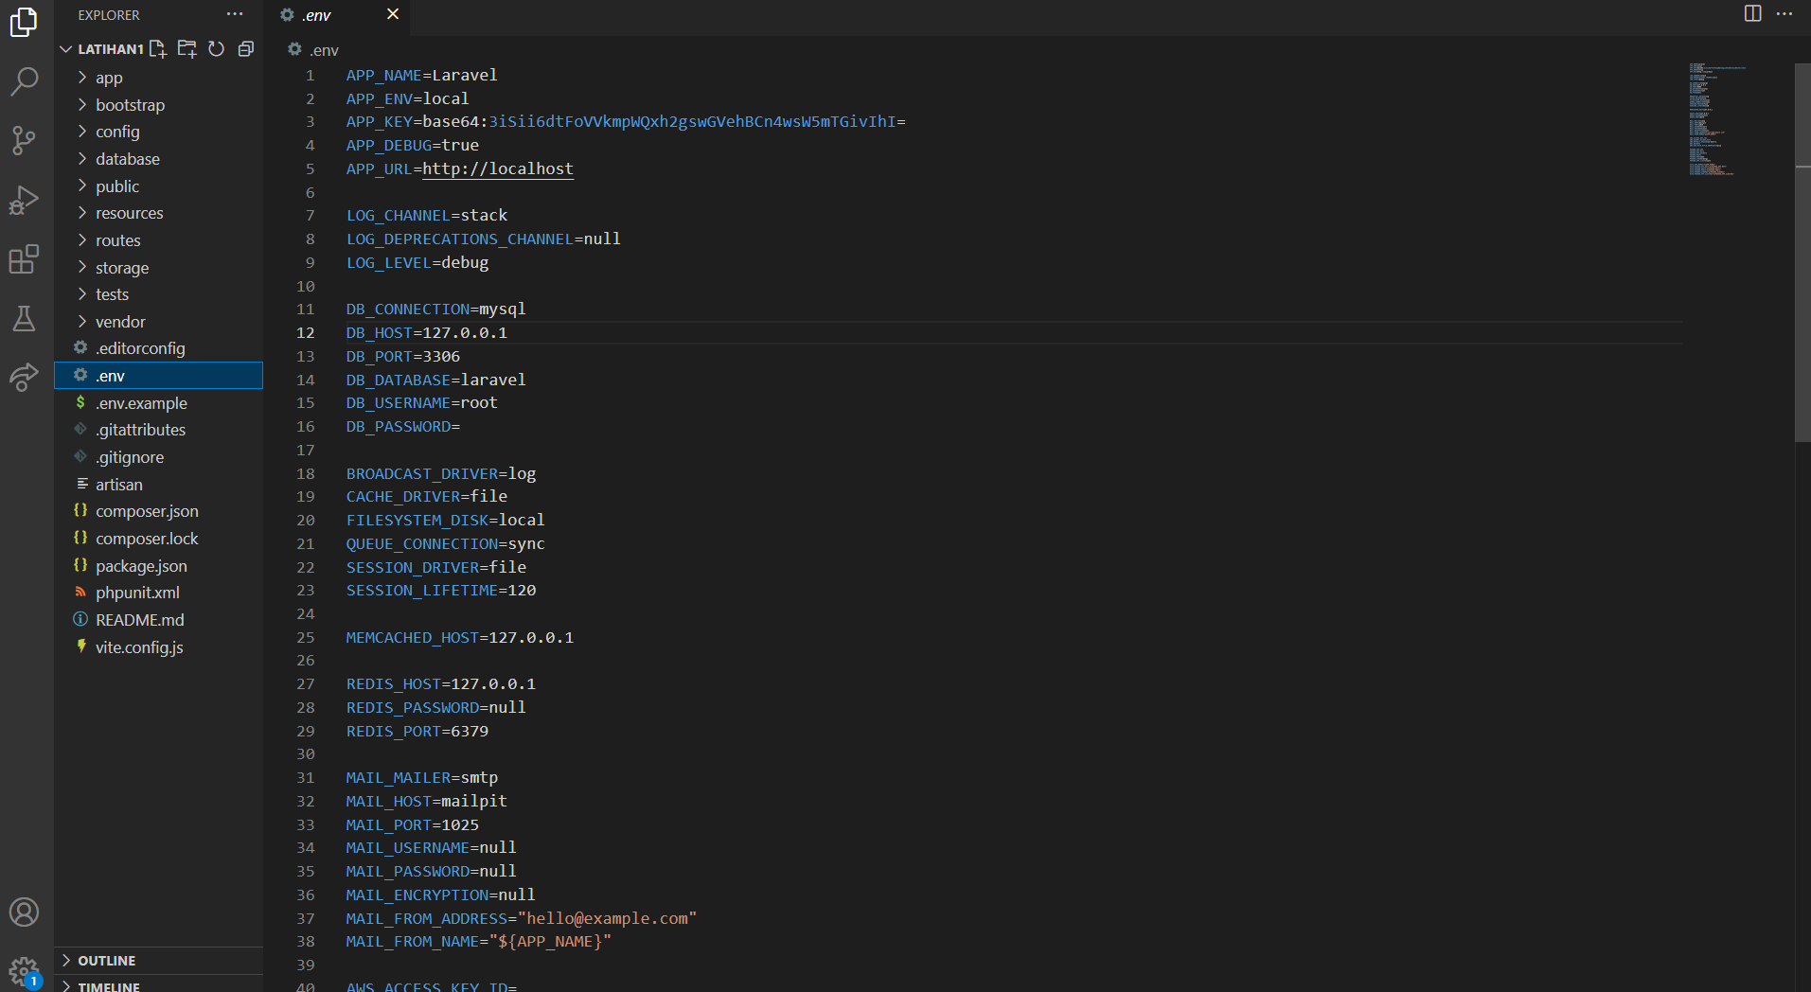
- Setting database
- Buka laragon dan pilih database
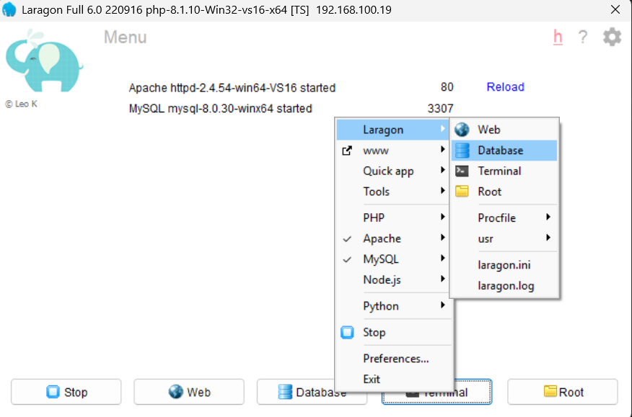
- Login php myadmin username “root” dan tidak pakai sandi
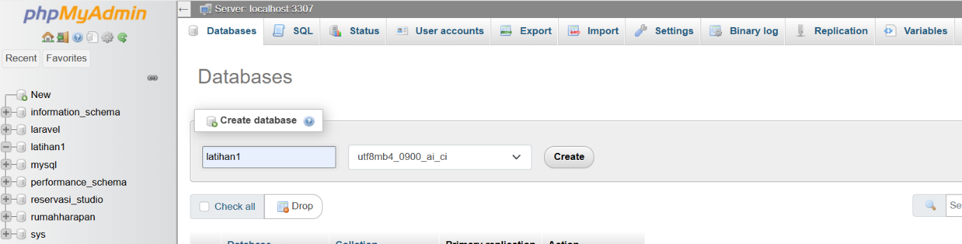
- Create database sesuai judul projek Anda

- Membuat migration “php artisan make:migration create_posts_table --create=gym_accses”
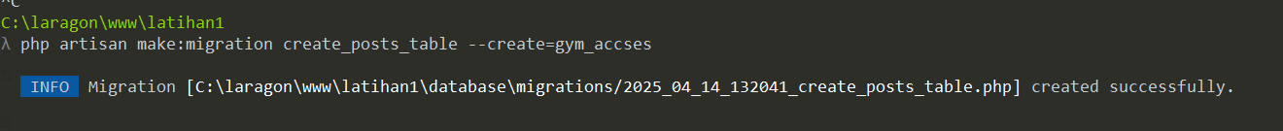

- Dan berikut adalah hasil nya di bawah ini
